www.ks5u.com

**新蔡一高2020级高一年级2021年3月半月考物理试题**

学科网(www.zxxk.com)--教育资源门户，提供试题试卷、教案、课件、教学论文、素材等各类教学资源库下载，还有大量丰富的教学资讯！一、选择题（每个4分，共48分，1-8单选，9-12多选，多选选对选不全得2分）

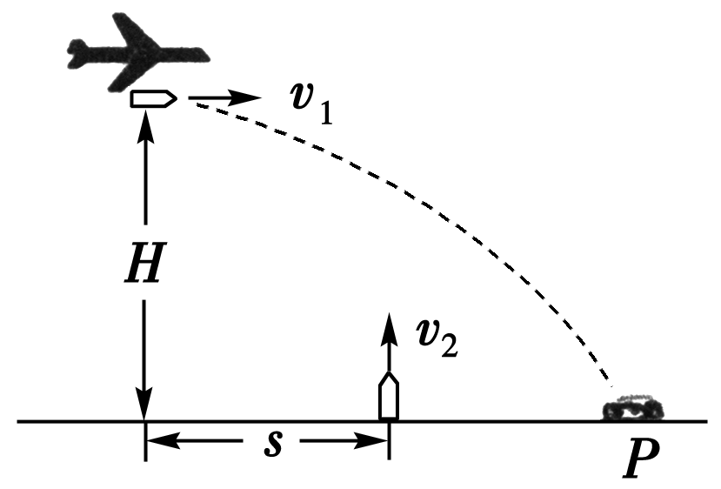1．下列关于曲线运动的说法中，正确的是( )

A．做曲线运动的物体的加速度一定是变化的

B．做曲线运动的物体其速度大小一定是变化的

C．做匀速圆周运动的物体，所受的合力不一定时刻指向圆心

D．骑自行车冲到圆弧形桥顶时，人对自行车座压力减小，这是失重造成的

2．如图所示，在一次空地演习中，离地*H*高处的飞机以水平速度*v*1发射一颗炮弹欲轰炸地面目标*P*，反应灵敏的地面拦截系统同时以速度*v*2竖直向上发射炮弹拦截。设拦截系统与飞机的水平距离为*s*，不计空气阻力。若拦截成功，则*v*1，*v*2的关系应满足(　　)

A．*v*1＝*v*2　　　　　　B．*v*1＝*v*2 C．*v*1＝*v*2 D．*v*1＝*v*2

3、若河水的流速大小与水到河岸的距离有关，河中心水的流速最大，河岸边缘处水的流速最小．现假设河的宽度为120 m．河中心水的流速大小为4 m/s，船在静水中的速度大小为3 m/s，要使船以最短时间渡河，则( )

A．船渡河的最短时间是24 s B．在行驶过程中，船头始终与河岸垂直

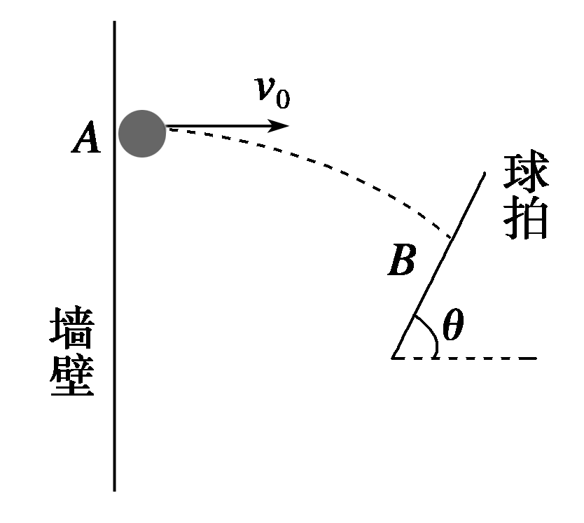C．船在河水中航行的轨迹是一条直线 D．船在河水中的最大速度为7 m/s

4、如图，某同学对着墙壁练习打乒乓球，某次球与墙壁上*A*点碰撞后水平弹离，恰好垂直落在球拍上的*B*点，已知球拍与水平方向夹角*θ*＝60°，*AB*两点高度差*h*＝1 m，忽略空气阻力，重力加速度*g*＝10 m/s2，则球刚要落到球拍上时速度大小为(　　)

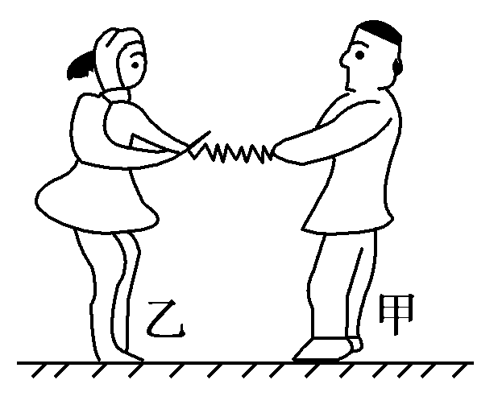A．2 m/s B．2 m/s C．4 m/s D． m/s

5、甲、乙两名溜冰运动员，*M*甲＝80 kg，*M*乙＝40 kg，面对面拉着弹簧秤做圆周运动的溜冰表演，如图所示，两人相距0.9 m，弹簧秤的示数为9.2 N，下列判断中正确的是(　　)

A．两人的线速度相同，约为40 m/s B．两人的角速度相同，为5 rad/s

C．两人的运动半径相同，都是0.45 m D．两人的运动半径不同，甲为0.3 m，乙为0.6 m

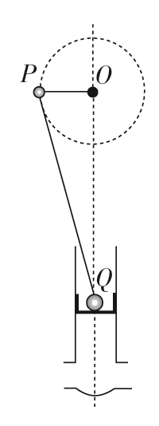6、曲柄连杆结构是发动机实现工作循环，完成能量转换的主要运动零件。如图所示，连杆下端连接活塞*Q*，上端连接曲轴*P*，在工作过程中，活塞在汽缸内上下做直线运动，带动曲轴绕圆心*O*旋转，若*P*做线速度大小为*v*0的匀速圆周运动，则下列说法正确的是(　　)

A．当*OP*与*OQ*垂直时，活塞运动的速度等于*v*0

B．当*OP*与*OQ*垂直时，活塞运动的速度大于*v*0

C．当*O*、*P*、*Q*在同一直线时，活塞运动的速度等于*v*0

D．当*O*、*P*、*Q*在同一直线时，活塞运动的速度大于*v*0

7、如图所示，甲、乙两水平圆盘紧靠在一块，甲圆盘为主动轮，乙靠摩擦随甲转动且无相对滑动。甲圆盘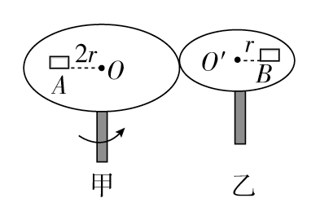与乙圆盘的半径之比为*r*甲∶*r*乙＝3∶1，两圆盘和小物体*A*、*B*之间的动摩擦因数相同，*A*、*B*的质量分别为*m*1、*m*2，*A*距*O*点为2*r*，*B*距*O*′点为*r*，当甲缓慢转动起来且转速慢慢增加时(　　)

A．*A*与*B*都没有相对圆盘滑动时，角速度之比*ω*1∶*ω*2＝3∶1

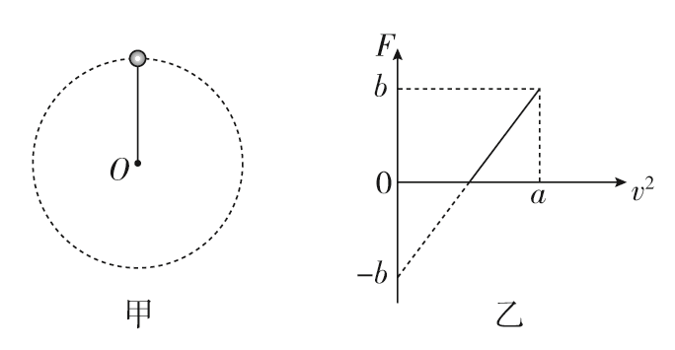B．*A*与*B*都没有相对圆盘滑动时，向心加速度之比 *a*1∶*a*2＝1∶3

C．随转速慢慢增加，*A*先开始滑动

D．随转速慢慢增加，*B*先开始滑动

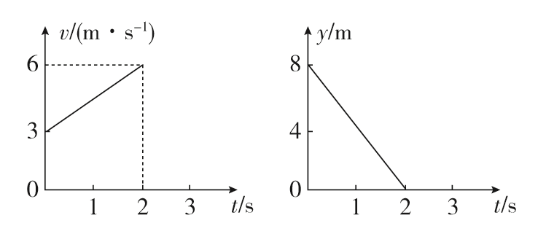8、如图甲所示，轻绳一端固定在*O*点，另一端固定一小球(可看成质点)，让小球在竖直平面内做圆周运动。改变小球通过最高点时的速度大小*v*，测得相应的轻绳弹力大小*F*，得到*F*­*v*2图象如图乙所示，已知图线的延长线与纵轴交点坐标为(0，－*b*)，斜率为*k*。不计空气阻力，重力加速度为*g*，则下列说法正确的是(　　)

A．该小球的质量为*bg* B．小球运动的轨道半径为

C．图线与横轴的交点表示小球通过最高点时所受的合外力为零

D．当*v*2＝*a*时，小球通过最高点时的向心加速度为*g*

9、质量为2 kg的质点在*xOy*平面上做曲线运动，它在*x*方向的速度图象和*y*方向的位移图象如图所示。下列说法正确的是(　　)

A．质点的初速度为5 m/s B．2 s末质点速度大小为6 m/s

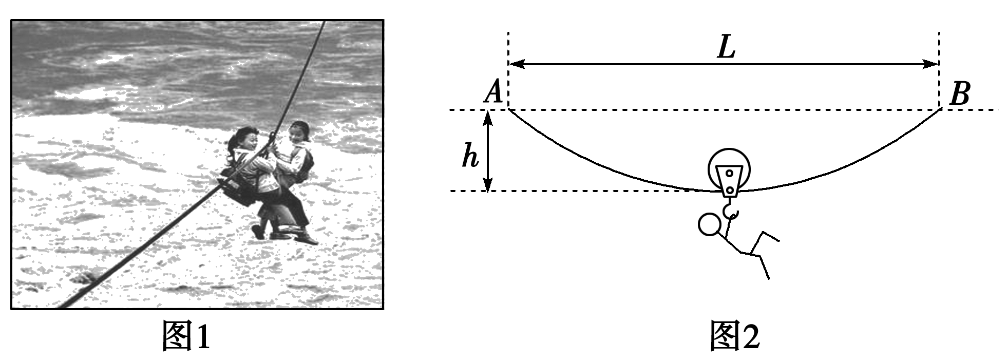C．质点初速度的方向与合外力方向垂直 D．质点所受的合外力为3 N

10、在云南省某些地方到现在还要依靠滑铁索过江(如图1)，若把这滑铁索过江简化成图2的模型，铁索的两个固定点*A*、*B*在同一水平面内，*AB*间的距离为*L*＝80 m，绳索的最低点离*AB*间的垂直距离为*h*＝8 m，若把绳索看作是圆弧，已知一质量*m*＝52 kg的人借助滑轮(滑轮质量不计)滑到最低点的速度为10 m/s，(取*g*＝10 m/s2)那么(　　)

A．人在整个绳索上运动可看成是匀速圆周运动 B．可求得绳索的圆弧半径为104 m

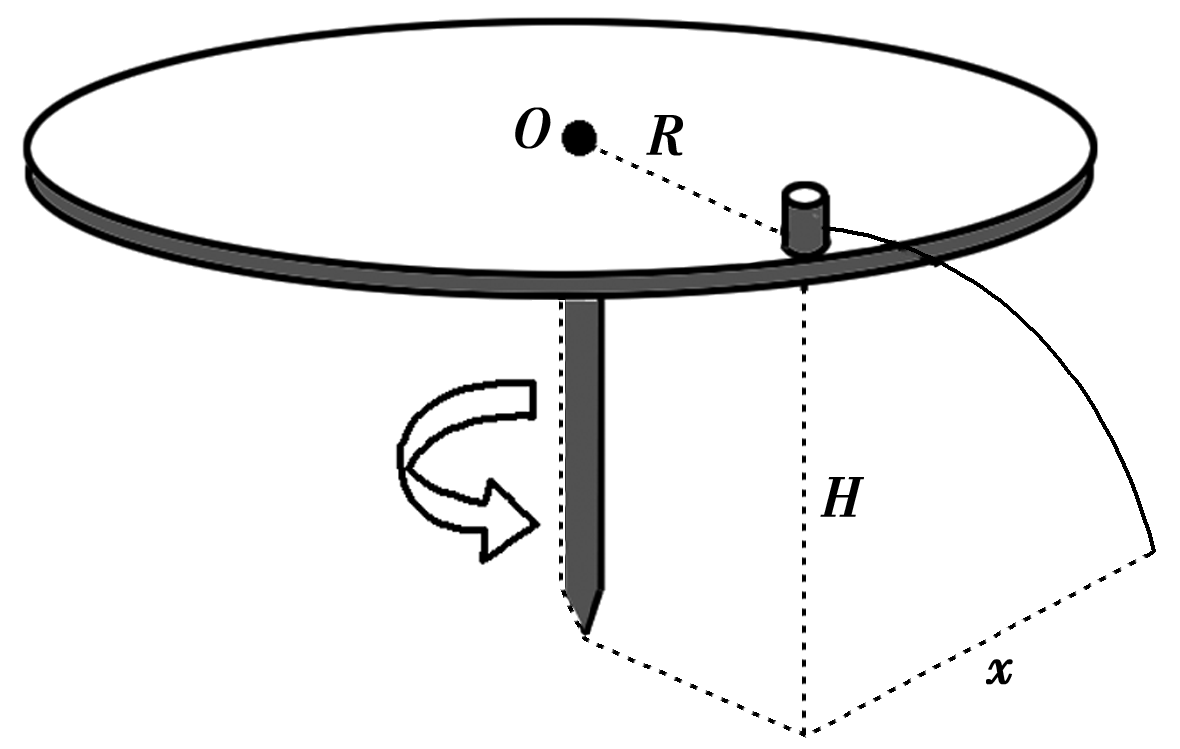C．人在滑到最低点时对绳索的压力为570 N D．在滑到最低点时人处于失重状态

11、如图所示，圆形水平转台边缘的小物块随转台加速转动，当转速达到某一数值时， 物块恰好滑离转台开始做平抛运动。现测得转台半径*R*＝0.6 m，离水平地面的高度*H*＝0.8 m，物块平抛落地时水平位移的大小*x*＝0.8 m，重力加速度*g*＝10 m/s2。设物块所受的最大静摩擦力等于滑动摩擦力。则：(　　)

A．物块运动到达地面的时间*t*＝0.4 s B．物块做平抛运动的初速度大小*v*0＝2 m/s

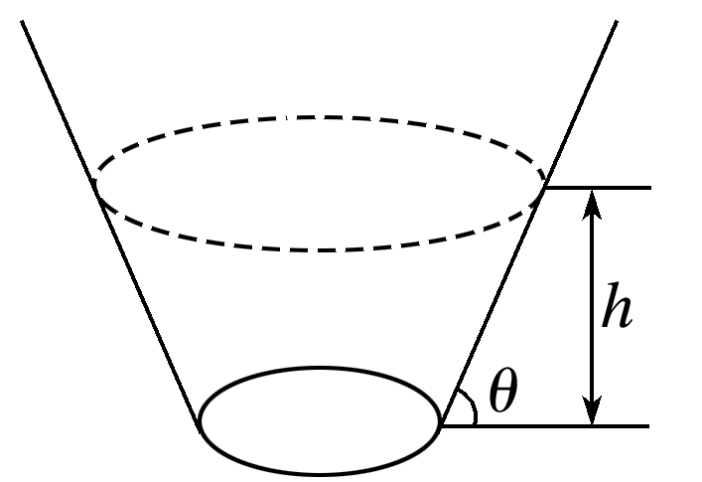C．物块与转台间的动摩擦因数*μ*＝ D．物块落地点与转台圆心在地面的投影点间的距离*d*＝1 m

12、有一种杂技表演叫“飞车走壁”，由杂技演员驾驶摩托车沿圆台形表演台的侧壁高速行驶，做匀速圆周运动.如图所示，图中虚线表示摩托车的行驶轨迹，轨迹离地面的高度为*h*，下列说法中正确的是(　　)

A.*h*越高，摩托车对侧壁压力将越大 B.*h*越高，摩托车做圆周运动线速度将越大

C.*h*越高，摩托车做圆周运动的周期将越大 D.*h*越高，摩托车做圆周运动的向心力将越大

二、实验题(本大题共2小题，共16分)

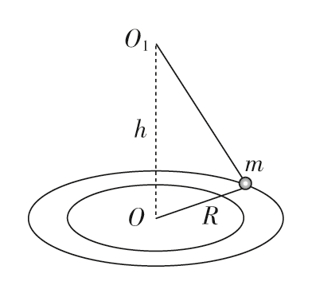13、某同学用圆锥摆验证向心力公式*F*＝*mRω*2。先在一张白纸上以*O*为圆心画一组同心圆，再将白纸铺在水平桌面上，在*O*点正上方距桌面高为*h*处的*O*1处用铁架台(图中未画出)悬挂一质量为*m*的小球，设法使小球沿着半径为*R*的圆周运动但恰不与纸面接触。

(1)现用刻度尺测得*R*、*h*，用天平测得*m*，用*g*表示重力加速度，则小球所受的合力*F*1＝________。

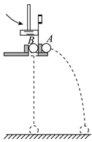(2)为了测出小球做圆周运动的角速度*ω*，先用停表测得小球完成*n*次圆周运动共用的时间*t*，则由向心力公式*F*＝*mRω*2求得小球做圆周运动的向心力*F*2＝________，代入数值，验证*F*1＝*F*2是否成立。

14、为了探究平抛运动规律，老师做了如下两个演示实验：

(1)为了说明平抛运动的竖直分运动是自由落体运动，用如图所示装置进行实验。小锤打击弹性金属片，A球水平抛出，同时B球被松开自由下落。关于该实验，下列说法正确有__________。

A．所用两球的质量必须相等 B．只做一次实验发现两球同时落地，即可以得到实验结论

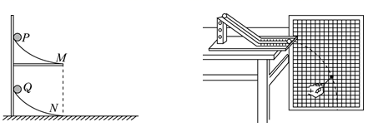C．应改变装置的高度多次实验 D．本实验也能说明A球在水平方向上做匀速直线运动

(2)如图所示，两个相同的弧形轨道M 、N位于同一竖直面内，其中N轨道的末端与光滑的水平地面相切。两个完全相同的小钢球P、Q，以相同的水平初速度同时从轨道M、N的末端射出，观察到P落地时与Q相遇。只改变弧形轨道Q的高度，多次重复实验，仍能观察到相同的现象。这说明：________________。

(3)为了进一步研究平抛运动，某同学用如上图所示的装置进行实验。

① 为了准确地描绘出平抛运动的轨迹，下列要求合理的是________________。

A．小球每次必须从斜槽上同一位置由静止释放 B．斜槽轨道必须光滑

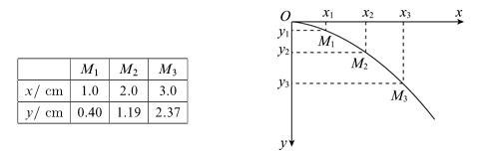C．斜槽轨道末端必须水平 D．本实验必需的器材还有刻度尺和秒表

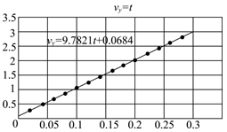②B实验小组为了更方便研究平抛运动，他们在实验中用频闪光源代替钢球，频闪光源的频率为50Hz，抛出后经过画布时在上面留下了一串反映平抛运动轨迹的点迹（如图）。将点迹拍照后用软件分析可得到各点的坐标。如图中M1、M2、M3是频闪光源平抛运动过程中在画布上留下的三个连续点迹，M1、M2、M3的坐标见表格，通过计算可得频闪光源平抛运动的初速度为_________m/s，当地的重力加速度为__________m/s2.

③该组同学在老师的启发下想进一步探究做平抛运动的物体在竖直方向上的分运动，利用④中的实验装置完成实验并测量相关数据，通过计算机绘出如图所示的图象，并拟合出表达式，图中为频闪光源平抛运动竖直方向的分速度。他们通过分析图象和表达式可以得出的结论是________________。

A．斜槽末端可能不水平 B．频闪光源与斜槽之间存在摩擦

C．频闪光源在水平方向上做匀速直线运动 D．频闪光源在竖直方向上做匀加速直线运动

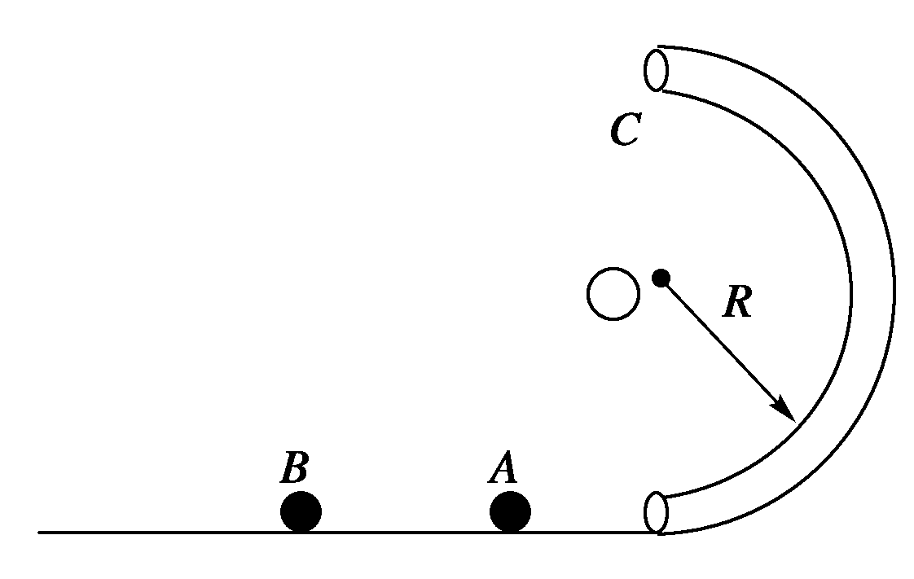三、计算题(本大题共4小题，共46分，要有必要的文字说明和解题步骤，有数值计算的题要注明单位)

15.如图所示，半径为*R*，内径很小的光滑半圆管竖直放置，两个质量均为*m*的小球*A*、*B*以不同速率进入管内，*A*通过最高点*C*时，对管壁上部的压力为3*mg*，*B*通过最高点*C*时，对管壁下部的压力为0.75*mg*。求*A*、*B*两球落地点间的距离。

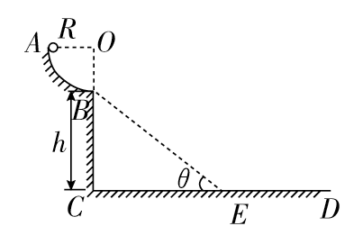16、(12分)如图所示，轨道*ABCD*的*AB*段为一半径*R*＝0.2 m的光滑圆形轨道，*BC*段为高为*h*＝5 m的竖直轨道，*CD*段为水平轨道。一质量为0.2 kg的小球从*A*点由静止开始下滑，到达*B*点时的速度大小为2 m/s，离开*B*点做平抛运动(*g*＝10 m/s2)，求：

(1)小球离开*B*点后，在*CD*轨道上的落地点到*C*点的水平距离；

(2)小球到达*B*点时对圆形轨道的压力大小；

(3)如果在*BCD*轨道上放置一个倾角*θ*＝45°的斜面(如图中虚线所示)，那么小球离开*B*点后能否落到斜面上？如果能，求它第一次落在斜面上的位置距离*B*点有多远？如果不能，请说明理由。

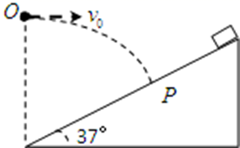17、如图所示，倾角为37°的斜面长*L*=1.9m，在斜面底端正上方的*O*点将一小球以速度*V*0=3m/s的速度水平抛出，与此同时静止释放在顶端的滑块，经过一段时间后将小球恰好能够以垂直斜面的方向击中滑块。小球和滑块均视为质点，重力加速度*g*=10m/s2，求：

（1）小球从抛出到达斜面所用时间；

（2）抛出点*O*离斜面底端的高度；

（3）滑块与斜面间的动摩擦因数

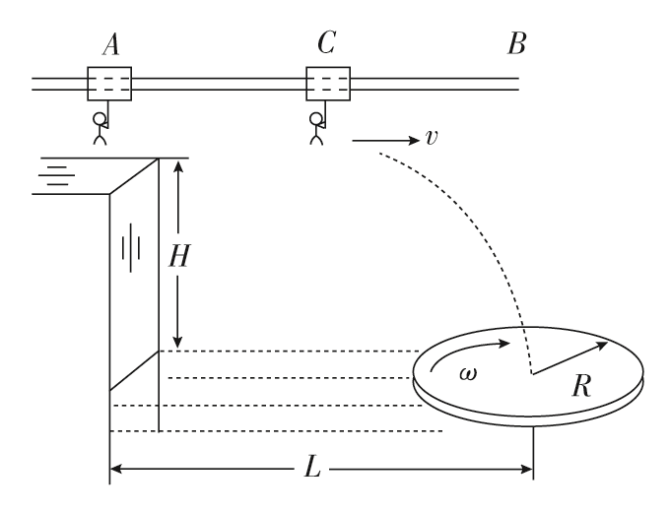18、某电视台正在策划的“快乐向前冲”节目的场地设施如图所示，*AB*为水平直轨道，上面安装有电动悬挂器，可以载人运动，下方水面上漂浮着一个半径为*R*铺有海绵垫的转盘，转盘轴心离平台的水平距离为*L*，平台边缘与转盘平面的高度差为*H*，*A*点位于平台边缘的正上方，水平直轨道与平台间的高度差可忽略不计。选手抓住悬挂器后，按动开关，在电动机的带动下从*A*点沿轨道做初速度为零、加速度为*a*的匀加速直线运动，起动后2 s悬挂器脱落。设人的质量为*m*，(人可看成质点)，人与转盘间的最大静摩擦力为*μmg*，重力加速度为*g*。

(1)假设选手落到转盘上瞬间相对转盘速度立即变为零，为保证他落在任何位置都不会被甩下转盘，转盘的角速度*ω*应限制在什么范围？

(2)若*H*＝3.2 m，*R*＝0.9 m，取*g*＝10 m/s2，当*a*＝2 m/s2时选手恰好落到转盘的圆心上，求*L*。

(3)若*H*＝2.45 m，*R*＝0.8 m，*L*＝6 m，取*g*＝10 m/s2，选手要想成功落在转盘上，求加速度*a*的范围。

2020-2021新蔡一高高一下学期3月份半月考

物理试题答案

1、D.【解析】：曲线运动的加速度不一定变化，如平抛运动，选项A错误．曲线运动的速度大小可以不变，如匀速圆周运动，选项B错误．做匀速圆周运动的物体，所受合力一定指向圆心，选项C错误．自行车行驶至桥顶时，加速度方向向下，处于失重状态，选项D正确． 2．D【解析】：设经*t*时间拦截成功，则平抛的炮弹*h*＝*gt*2，*s*＝*v*1*t*；竖直上抛的炮弹*H*－*h*＝*v*2*t*－*gt*2，由以上各式得*v*1＝*v*2。 3、B.【解析】：当船头的指向(即船相对于静水的航行方向)始终垂直于河岸时，渡河时间最短，且*t*min＝ s＝40 s，选项A错误，选项B正确；因河水的流速随距岸边距离的变化而变化，而小船的实际航速、航向都在变化，航向变化引起船的运动轨迹不在一条直线上，选项C错误；船在静水中的速度一定，则水流速度最大时，船速最大，由运动的合成可知，选项D错误． 4、C【解析】：根据*h*＝*gt*2得*t*＝＝ s＝ s竖直分速度： *vy*＝*gt*＝10× m/s＝ m/s刚要落到球拍上时速度大小*v*＝＝＝4 m/s，C正确，ABD错误。

5、D【解析】：甲、乙两人绕共同的圆心做匀速圆周运动，他们间的拉力互为向心力，他们的角速度相同，半径之和为两人的距离。设甲、乙两人所需向心力为*F*向，角速度为*ω*，半径分别为*r*甲、*r*乙，则

*F*向＝*M*甲*ω*2*r*甲＝*M*乙*ω*2*r*乙＝9.2 N①*r*甲＋*r*乙＝0.9 m②由①②两式解得*ω*≈0.6rad/s，*r*甲＝0.3 m，*r*乙＝0.6 m，故只有选项D正确。 6、A【解析】　当*OP*与*OQ*垂直时，设∠*PQO*＝*θ*，此时活塞的速度为*v*，将*P*的速度*v*0分解为沿杆方向和垂直于杆方向的速度，将活塞的速度*v*分解为沿杆方向和垂直于杆方向的速度，则此时*v*0cos*θ*＝*v*cos*θ*，即*v*＝*v*0，A正确，B错误；当*O*、*P*、*Q*在同一直线时，*P*沿杆方向的速度为零，则活塞运动的速度等于0，C、D错误。 7、　D【解析】　甲、乙边缘线速度大小相等，则*ω*甲*r*甲＝*ω*乙*r*乙，*A*、*B*都没有相对圆盘滑动时，*ω*1＝*ω*甲，*ω*2＝*ω*乙，所以*ω*1∶*ω*2＝1∶3，A错误；而*a*＝*rω*2，*r*1＝2*r*，*r*2＝*r*，得*a*1∶*a*2＝2∶9，B错误；随着转速增大，*ω*增大，物体即将滑动时，最大静摩擦力提供向心力，*μmg*＝*ma*，得*a*＝*μg*，*ω*增大时，由*a*1∶*a*2＝2∶9知*a*2先增大到*μg*，所以随转速增加，*B*先开始滑动，C错误，D正确。

8、B【解析】　设小球运动的轨道半径为*l*，小球在最高点时受到拉力*F*和重力*mg*，根据牛顿第二定律可知*F*＋*mg*＝*m*，解得*F*＝*m*－*mg*，结合图象可知：*mg*＝*b*，即*m*＝，斜率＝*k*，解得：*l*＝＝，A错误，B正确；图线与横轴的交点表示小球通过最高点时所受的拉力为零，所受的合外力等于重力，C错误；当*v*2＝*a*时，*F*＝*b*＝*mg*，小球通过最高点时受到的合外力为2*mg*，向心加速度为2*g*，D错误。

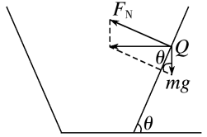9、AD【解析】　质点在*x*方向的初速度为*vx*＝3 m/s，*y*方向的初速度为*vy*＝－4 m/s，故质点的初速度为*v*0＝＝5 m/s，A正确；2 s末质点的速度大小为*v*＝ m/s＝2 m/s，B错误；合外力沿*x*方向，而初速度方向既不沿*x*方向，也不沿*y*方向，故质点初速度的方向与合外力方向不垂直，C错误；质点的加速度*a*＝1.5 m/s2，所受的合力*F*合＝*ma*＝3 N，D正确。 10、BC【解析】：根据题意，*R*2＝402＋(*R*－8)2得*R*＝104 m在最低点*F*－*mg*＝*m*得*F*＝570 N 此时人处于超重状态，B、C选项正确。

11、ABD【解析】：由*H*＝ *gt*2得*t*＝0.4 s，故A正确；由*x*＝*v*0*t*，得*v*0＝2 m/s，故B正确；根据*μmg*＝*m*，得*μ*＝，故C错误；*d*＝＝1 m，故D正确。

12、BC【解析】　摩托车受力分析如图所示.由于*F*N＝所以摩托车受到侧壁的支持力与高度无关，保持不变，摩托车对侧壁的压力也不变，A错误；由*F*n＝*mg*tan *θ*＝*m*＝*mω*2*r*知*h*变化时，向心力*F*n不变，但高度升高，*r*变大，所以线速度变大，角速度变小，周期变大，选项B、C正确，D错误.

13、(1)　(2)*m*【解析】(1)设摆线与竖直方向的夹角为*α*，则有tan*α*＝，小球做圆周运动时所受合力的表达式为*F*1＝*mg*tan*α*＝。(2)小球做圆周运动的周期为*T*＝，角速度为*ω*＝，则小球做匀速圆周运动的向心力*F*2＝*mω*2*R*＝*m*，所以代入数值，若能大致满足*F*1＝*F*2，就可达到验证向心力表达式的目的。

14、C 平抛运动在水平方向做匀速直线运动 AC 0.5 9.75 AD

（1）小锤打击弹性金属片，A球水平抛出，同时B 球被松开自由下落，两球同时落地，可知平抛运动在竖直方向上做自由落体运动，不能得出水平方向上的运动规律，实验时应改变装置的高度进行多次实验，故C正确，ABD错误。故选C。 （2）两个完全相同的小钢球P、Q，以相同的水平初速度v0同时从轨道M、N的末端射出，观察到P落地时与Q相遇．只改变弧形轨道M的高度，多次重复实验，仍能观察到相同的现象．这说明平抛运动在水平方向上做匀速直线运动． （3）①为了保证小球的初速度相等，小球每次应从斜槽的同一位置由静止释放，斜槽轨道不一定需要光滑，故A正确，B错误．为了保证小球的初速度水平，斜槽末端必须水平，故C正确．该实验不需要秒表，运动的时间可以通过下降的高度求出，故D错误．故选AC．

②相邻两点间的时间间隔T=0.02s，则平抛运动的初速度。在竖直方向上，根据△y=gT2得，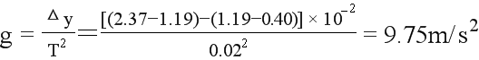。 ③由图可知，竖直分速度与时间成线性关系，可知频闪光源在竖直方向上做匀加速直线运动，由于0时刻的竖直分速度不为零，可知斜槽末端不水平，故选AD。

15.【答案】：3*R*【解析】：两个小球在最高点时，受重力和管壁的作用力，这两个力的合力作为向心力，离开轨道后两球均做平

抛运动，*A*、*B*两球落地点间的距离等于它们平抛运动的水平位移之差。

对*A*球：3*mg*＋*mg*＝*m*　*vA*＝

对*B*球：*mg*－0.75*mg*＝*m*　*vB*＝

*sA*＝*vAt*＝*vA*＝4*R*　*sB*＝*vBt*＝*vB*＝*R* ∴*sA*－*sB*＝3*R*

16【答案】　(1)2 m　(2)6 N (3)能落到斜面上，第一次落在斜面上的位置距离*B*点1.13 m

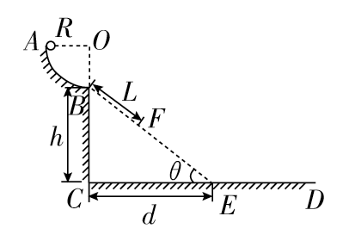【解析】　(1)设小球离开*B*点后做平抛运动的时间为*t*1，落地点到*C*点距离为*x*

由*h*＝*gt*得：*t*1＝＝1 s，*x*＝*vBt*1＝2 m。

(2)小球到达*B*点时受重力*mg*和竖直向上的弹力*N*作用，由牛顿第二定律知

*F*向＝*N*－*mg*＝*m*，解得*N*＝6 N，

由牛顿第三定律知，小球到达*B*点时对圆形轨道的压力大小为6 N，方向竖直向下。

(3)如图所示，斜面*BEC*的倾角*θ*＝45°，*CE*长为*d*＝*h*＝5 m，因为*d*＞*x*，所以小球离开*B*点后能落在斜面上。

假设小球第一次落在斜面上*F*点，*BF*长为*L*，小球从*B*点到*F*点的时间为*t*2，

则*L*cos*θ*＝*vBt*2

*L*sin*θ*＝*gt*

联立解得*t*2＝0.4 s，*L*≈1.13 m。

17、（1）0.4s；（2）1.7m；（3）0.125

（1）设小球击中滑块时的速度为*v*，竖直速度为*v*y，由几何关系得：

设小球下落的时间为*t*，小球竖直方向*v*y＝*gt* 解得：*t*=0.4s

（2）竖直位移为*y*，水平位移为*x*，由平抛规律得 *x＝v*0*t*

设抛出点到斜面最低点的距离为*h*，由几何关系得 *h=y*+*x*tan37°

由以上各式得 *h*=1.7m

（3）在时间*t*内，滑块的位移为*s*，由几何关系得： 

设滑块的加速度为*a*，由运动学公式得： 

对滑块，由牛顿第二定律得： *mg*sin37°-*μmg*cos37°=*ma* 由以上各式得 *μ*=0.125

18【答案】　(1)*ω*≤ 　(2)7.2 m (3)1.53 m/s2≤*a*≤2 m/s2

【解析】　(1)设人落在转盘边缘处恰好不被甩下，此时最大静摩擦力提供向心力，则有：*μmg*＝*mω*2*R*

解得*ω*＝ 故转盘的角速度*ω*≤ 。

(2)人处于匀加速过程： *x*1＝*at*2＝×2×22 m＝4 m *vC*＝*at*＝4 m/s

人处于平抛过程：*H*＝*gt*，得*t*2＝0.8 s *x*2＝*vCt*2＝4×0.8 m＝3.2 m 故*L*＝*x*1＋*x*2＝7.2 m。

(3)分析知*a*最小时人落在转盘左端，*a*最大时人落在转盘右端，

由*H*＝*gt* 得*t*3＝0.7 s

人落在转盘左端时*L*－*R*＝*a*1*t*2＋*a*1*tt*3 解得*a*1＝ m/s2≈1.53 m/s2

人落在转盘右端时*L*＋*R*＝*a*2*t*2＋*a*2*tt*3 解得*a*2＝2 m/s2， 故加速度*a*的范围是：1.53 m/s2≤*a*≤2 m/s2。